Kính thưa quí bạn
Mấy lúc sau nầy hình như người ta thích tưởng tượng ra những tin giựt gân và sáng tác y như có thật làm bà con mình lầm forward tùm lum.
Hôm nay tôi bắt một hơi 3 con bìm bịp loại nặng cả tấn:
1. Bịp 1: Giao tranh dữ dội tại biên giới Ấn Độ nã pháo hạng nặng khiến hàng trăm binh sĩ Trung Quốc …
2. Bịp 2: Thiết bị phát hiện ngoại tình
3. Bịp 3: Chính quyền Trung Quốc tử hình 30 người gốc Việt...
4. Chuyện Maggi tiếp theo vì có nhiều bằng hữu quan tâm.
HCD (8-8-2016)
(Theo qui ước xưa nay chữ tím là của hcd tôi viết vào, còn chữ xanh két hay chữ đen nghiêng là trích email của người khác. Không thấy màu chữ hay hình xin các bạn đọc attachment, không có attachment thì delete luôn, đừng đọc)
============
Về chuyện tôm cá VN qua phi trường, Luật sư nói:
From: "liem d" <l ...esq@yahoo.com>
Date: Aug 7, 2016 8:35 AM
Subject: Re: [quanvenduong] mang hải sản vào phi trường Mỹ
To: <huy017@gmail.com>
Kinh thua Thay
Việc cam hai san tu VN vào My la không dung. Hai san tu nước nao cung co the đuoc mang vao My. Tuy nhiên thịt , Yến , cao ho cột, doi moi, dong vạt co nguy co tuyệt chung thi không đuoc mang vào My
D H L
Sent from my iPad
HCD: Thưa các bạn mấy tuần nay có ai đó tung ra cái tin là bà con VN mình đi vào Mỹ nhớ đừng mang thủy sản (cá, tôm...) chế biến, vì phi trường Mỹ chánh thức cấm vì chuyện tôm cá nhiễm độc (Formosa).
Hôm rồi tôi có cho các bạn biết là tin vịt, kiểm không thấy thông báo. Nay thì một vị Luật sư có văn phòng tại Nam Cali, cho biết như trên. Tức là mang vào được, không cấm.
From: "bao nguyen concotho<CATBUI2011@yahoogroupes.fr>
Date: 08/07/2016 9:40 AM (GMT-08:00)
To:
Subject:Fwd: [huongxuan2016] FW: Email nguy hiem hay cuong au,
Con Cò gửi qúy bạn email này, không phải để đọc chơi mà là để phòng ngừa. Già đầu mà bị con nít bịp thì ức lắm. Chỉ đọc thôi, đừng clic bậy bạ vào bất cứ chỗ nào kể cả 2 attachs. Cò đã 3 lần bị bịp nặng:
1/ Cách đây 4 năm, nhận được email nói về con eagle thay mỏ, thấy hay qúa , chuyển đi tùm lum. Thằng cháu đích tôn đang học lớp 12 trung học mắng rằng: "Ông nội bị bịp rồi. Cháu tra cứu trong các text books không hề có chuyện này.
2/ Tuần trước nhận được một email nói VC đã cho TC mướn Vịnh Cam Ranh 10 năm để lấy 50 tỷ USD. Chưa kịp chuyển đi nhưng ức mấy ngày. Còn gọi chú em chửi bọn VC bán nước nữa chứ. Tin quan trọng tới quốc tế như vậy mà chả có nước Âu Mỹ nào đả động tới. Bởi vì họ không thích ăn vịt cồ.
3/ Hôm qua nhận được email nói về huyệt LV3. Thấy đơn giản, nhiều lợi vô hại nên chuyển rộng rãi ngay lập tức. Bạn nào còn tin thì thử dăm bảy lần cũng chẳng hại gì. Nhưng đừng chê Cò già đầu mà dại nhé.
Con Cò.
HCD: Một vị "tâm sự" về những email "bịp" Và dưới đây tôi bắt thêm vài email bịp khác cho các bạn khỏi forward đi
BỊP 1
From: 'khai t' via HUO 16 [mailto:huon @googlegroups.com]
Sent: Sunday, August 7, 2016 9:13 AM
Subject: [ ] Giao tranh dữ dội tại biên giới Ấn Độ nã pháo hạng nặng khiến hàng trăm binh sĩ Trung Quốc …
Giao tranh dữ dội tại biên giới Ấn Độ nã pháo hạng nặng khiến hàng trăm binh sĩ Trung Quốc …
05-08-2016 198176
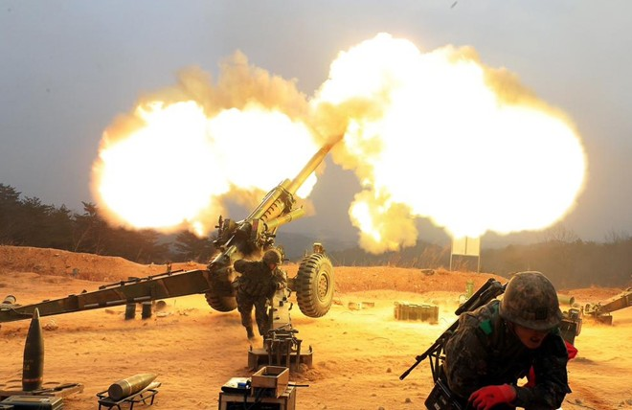
Sau khi phát hiện ra bộ binh và xe tăngTrung Quốc đang cố tiến qua biên giới, Ấn Độ đã nã hàng loạt đạn pháo vào giữa đội hình khiến hàng trăm binh sĩ Trung Quốc… Bất ngờ hơn khi Ấn Độ sử dụng vũ khí có sức công phá lớn khiến….quân Trung Quốc tháo chạy
Cuộc đụng độ xảy ra vào rạng sáng 5/8 khi quân đội hai nước dùng đại bác và pháo để bắn vào nhau, AFP đưa tin. Địa điểm xảy ra giao tranh ở khu vực biên giới bang Arunachal Pradesh.
Thống kê mới nhất cho thấy 200 binh sĩ Trung Quốc do trúng pháo kích thiệt mạng , Ấn Độ cũng mất 50 người sau cuộc giao tranh. Cả Trung Quốc và Ấn Độ hiện đều đổ lỗi cho đối phương khai mào chiến sự.
Bộ trưởng Quốc phòng Ấn Độ Manohar Parrika nói : “ Quân đội Trung Quốc đã cho một sư đoàn tiến qua biên giới dưới sự yểm trợ của pháo binh, khiến nhiều thường dân thiệt mạng, do dọc tuyến biên giới lực lượng bố trí mỏng bắt buộc chúng tôi phải sử dụng vũ khí có sức công phá lớn nhằm ngăn cản quân đội Trung Quốc tràn qua.
Trong khi đó, người phát ngôn chính phủ Trung Quốc Hoa Xuân Oánh lại tuyên bố: "Quân đội Ấn Độ đã sử dụng tên lửa tấn công vào doanh trại khiến hàng trăm binh sĩ thiệt mạng, Trung Quốc sẽ điều động quân tối đa để đáp trả ."
Ngay sau tuyên bố Trung Quốc đã huy động hàng chục sư đoàn và pháo hạng nặng tiến sát biên giới chờ chỉ thị sẽ tấn công, khiến tình hình khu vực trở nên căng thẳng. Quân đội các nước láng giềng đã đặt trong tình trạng báo động.
Đây là cuộc xung đợt lớn nhất trong những năm qua giữa binh sỹ Ấn Độ và Trung Quốc dọc LoC - đường biên giới trên thực tế dài 3200 km, nằm trên đường ranh giới kiểm soát trên thực tế (LAC) của khu vực Yangtse, bang Arunachal Pradesh, Ấn Độ. Trung Quốc cũng tuyên bố chủ quyền với khu vực này.
Nguyễn Hoàng
HCD: Kính thưa các bạn đây là tin vịt, nói y như thật. Mấy hôm nay không có đánh nhau ở biên giới Ấn Đô và Trung Hoa đâu. Tin quan trọng như vậy mà quốc tế, TV, báo chí ngoại quốc không lên tiếng. Hay là do Người Do Thái cấm loan tin, hay là do cái gọi là "Siêu Quyền Lực" chưa bật đèn xanh, nên mấy nhà báo có uy tín xanh mặt chưa dám viết chữ nào.
Bạn nào nhanh tay lẹ mắt vui lòng trình cho bà con cái link tiếng Anh hay Pháp coi thử có tin trên chưa.
BỊP 2
From: @yahoogroups.com
Sent: Monday, August 8, 2016 5:42 AM
To: undisclosed-recipients:
Subject: [] Fwd: Fw: Thiết bị phát hiện ngoại tình
Tin cho nhưng̃ ai "baỏ thủ" ,
thân chuyên̉
Ông nào hảo ngọt, bà nào hảo cứng coi chừng nhá.
Forward
Độc đáo thiết bị phát hiện ngoại tình
(Adcentral.vn) - Commit Tech - thiết bị phát hiện ngoại tình độc đáo của Microsoft và Apple.
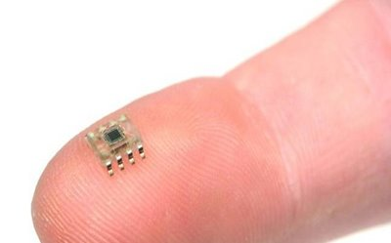
Hiện nay, ngoại tình là một vấn đề nan giải và đáng lo ngại trong quan hệ hôn nhân của nhiều cặp vợ chồng. Để hạn chế tình trạng này, mới đây, hãng Microsoft và Apple đã bắt tay hợp tác và sắp cho ra đời một thiết bị phát hiện ngoại tình độc đáo. Thiết bị này có tên gọi Commit-Tech. Công nghệ này ra đời nhằm đảm bảo quan hệ hôn nhân lành mạnh.
Commit-Tech là một con chip nhỏ xíu, được cấy ghép vào bộ phận sinh dục của người đàn ông và phụ nữ. Hai vi mạch sẽ được đồng bộ hóa với ứng dụng được cài đặt trên điện thoại di động của đối phương.
Nếu cả hai con chip tương tác với nhau thì sẽ không có vấn đề gì xảy ra. Ngược lại, nếu con chip này tham gia vào bất kỳ hoạt động tình dục mà không có con chip còn lại, nó sẽ cảnh báo lên điện thoại của đối phương.
Ông Stephen Triton, nhà phát triển con chip cho biết: “Đây là một ý tưởng tuyệt vời và chúng tôi nghĩ rằng chúng sẽ giúp các cặp vợ chồng có trách nhiệm hơn với hành động của họ. Sẽ không còn cách nào mà người ngoại tình có thể lừa dối được người còn lại. Bởi nếu đối phương không sẵn sàng cấy con chip này, chứng tỏ người đó không trung thực với bạn”.
Được biết, con chip này sẽ tương thích với tất cả các thiết bị. Thiết bị này sẽ được Microsoft và Apple tung ra thị trường vào tháng 11 tới.
HCD: Thấy chữ thiết bị thì biết là ...
Đố các bạn tại sao tôi biết nó là tin bịp (vịt nói)? Thưa rất dễ, một dụng cụ có liên hệ tới sức khỏe không thể sản xuất bán khơi khơi như tin trên. Ngoài chuyện liên hệ tới ngành Y Dược, nó còn liên hệ tới mặc xã hội, tức liên hệ tới Hiến Pháp Hoa Kỳ (sao ghê vậy) đúng như vậy, bàn thêm dài lắm.
Thôi thì xem cái nầy đi:
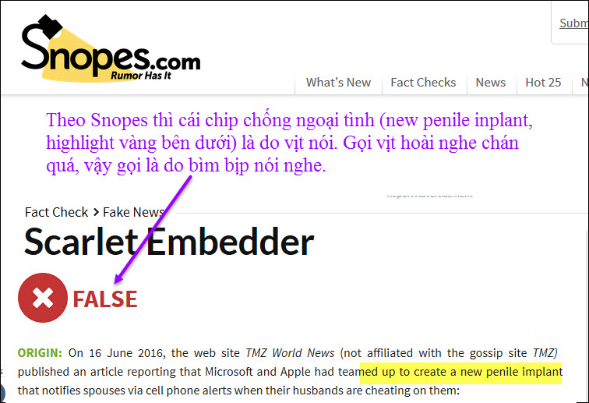
Xin đọc thêm chi tiết trong webpage nầy click => http://www.snopes.com/implant-cheating-spouse-alert/
BỊP 3
From: Th Lu [mailto:n 452@freenet.de]
Sent: Monday, August 8, 2016 2:17 AM
To: Th Lu
Subject: Chính quyền Trung Quốc tử hình 30 người gốc Việt...
Kinh moi chu Vi vao trang xem : Chính quyền Trung Quốc da man tử hình 30 người gốc Việt…!
http://tapchihot.com/chinh-quyen-trung-quoc-tu-hinh-30-nguoi-goc-viet-vi-dam-ung-ho-viet-.html
Chính quyền Trung Quốc tử hình 30 người gốc Việt vì dám ủng hộ Việt...về Biển Đông
Thân nhân của những Việt yêu nước sống tại Trung Quốc đau đớn, xót xa và căm phẫn khi hay tin con em của họ bị chính quyền Bắc Kinh xử tử chỉ vì ủng hộ Việt...liên quan đến Biển Đông!!! Đau đớn quá...
HCD: Lại cùng một nguồn với bịp 1.
Mèn ơi con bìm bịp nầy mang 30 người ra giết, Các bạn ghi nhớ những webpage chuyên môn chế tạo tin bịp nầy đừng nên đọc mệt lắm. Những cá nhân chuyên loan tin vịt khi thấy tên cũng nên né. Riêng người forward hay trích lại chỉ là vô tình thấy "quan trọng" thì muốn bà con cùng biết. Chuyện phân biệt nó là vịt hay là bìm bịp thì khá rắc rối, không phải ai cũng nhận ra.
From: G. Ngo [mailto:ngo @yahoo.com]
Sent: Friday, August 5, 2016 12:56 PM
Subject: Re: [quanvenduong], Maggi My, Maggi Phap, Maggi Duc
Thưa giáo sư HCD
Bạn tôi nói Maggi (ở bên Pháp) là của Tàu làm. Nhưng vợ tôi thích loại Maggi Product of Germany (giá 20 dollars một chai). Loại này rất thơm, ngon. Không biết có phải là cũng do bọn Tàu nhái cả mùi vị, phẩm chất như ở bên Pháp không?
Tôi cũng thấy hơi nghi nghi, (tôi gửi Attachment 4 tấm hình chụp chai Maggi của Đức này đây). Trong 4 tấm hình này, thì 2 tấm là mặt trước và mặt sau của cha Maggi (800 ml). Tôi thấy mặt sau của chai Maggi này có chỗ đáng nghi (tôi vẽ mũi tên đỏ đó). Vì tôi thấy nghi nghi, nên tôi cố lột cái nhãn Nutrition Facts ra (chỗ mũi tên đỏ). Sau khi tôi lột cái nhãn Nutrition Facts này ra, tôi thấy đây là một cái nhãn có 2 lớp (chỗ mũi tên đỏ cũng tố cáo là cái nhãn có 2 lớp). Tôi ngâm nước qua đêm và sáng hôm sau, tôi tách được cái lớp thứ hai nằm dưới, nhưng rất mờ, và tôi chụp được 2 tấm mờ mờ này. (tức là cả thảy 4 tấm hình) (thật ra, 2 tấm hình mờ này chỉ là một, nằm ở dưới cái Nutrition Facts).
Xin giáo sư nghiên cứu 2 tấm hình mờ mờ đó, xem nó nói gì? Có phải Maggi này Product of Germany thật hay cũng là thứ dổm?
Câm ơn Giáo Sư
Ng.V.G
HCD: Cám ơn anh, quả là anh có công. Tôi biết là cái nhãn dán chồng lên, thông thường trên nhãn thực phẩm Mỹ. Lý do là những thứ ghi nhãn không theo tiêu chuẩn Mỹ thì nhà sản xuất in thêm cái nữa dán chồng lên cái nguyên thủy.
Tôi cũng tò mò như anh, nên gở ra coi bên dưới nó là cái gì. Cách gở không lâu như anh làm. Bày các bạn muốn gở nhãn keo ra khỏi tờ giấy hay cái nhãn khác như ở đây dễ nhất là dùng dầu ăn (dầu hay mỡ bò vô máy, hay dầu nhớt cũng được) thoa một lớp nhẹ lên, chờ mươi phút dầu ngấm vào, gở ra dễ dàng.
Tôi gở thử bên dưới cũng có nhiều điều hay.
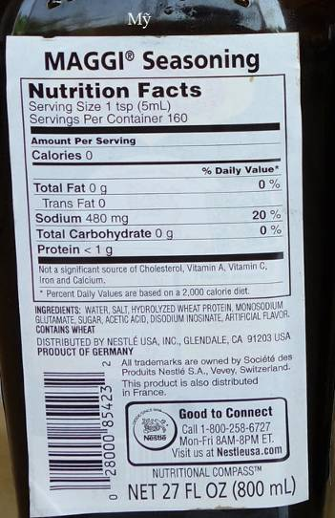
Cái nhãn trắng đen đơn sơ nầy dán chồng lên cái nhãn nguyên thủy. Tôi chụp hình cả hai các bạn coi. Cũng giống hình anh Ngo gởi, nhưng hình ảnh chụp khá mờ. Nên tôi gở thử tại nhà và chụp thấy thế nầy:
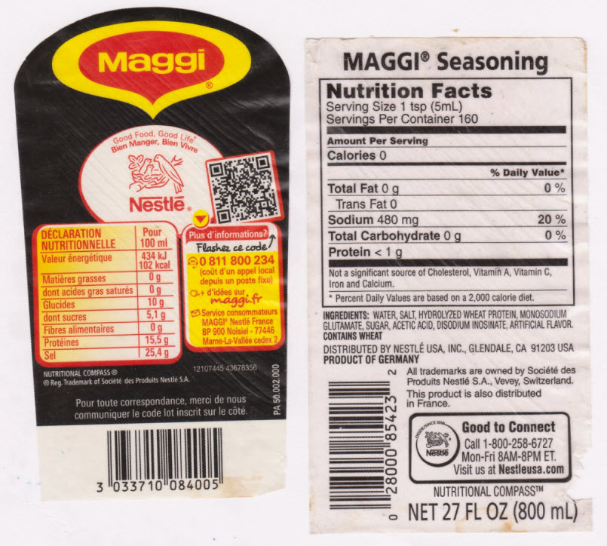
Cái nhãn trắng dán chồng lên cái nhãn màu không đúng tiêu chuẩn nhãn thực phẩm bán tại Mỹ (thường thì kiểu trình bày và chi tiết không đúng tiêu chuẫn)
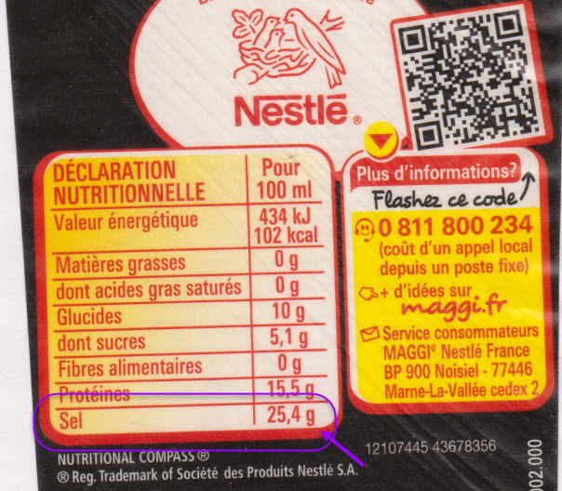
Nhãn từ chai bán tại Mỹ
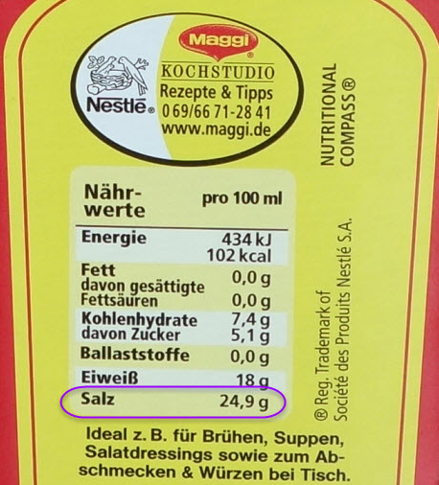
Nhãn từ chai bán ở Đức.
So thấy Maggi bán tại Mỹ muối nhiều hơn (25,4g/100ml so với 24,9g/100ml).
Maggi bán ở Đức chứa nhiều protein hơn (18g/100ml so với 15,5g/100ml).
Vậy ra nếm thử thấy Maggi mua ở Đức ít mặn và ngon hơn loại mua ở Mỹ là đúng căn cứ theo nhãn nguyên thủy..\
From: "crth299 crth299@gmail.com [CATBUI2011]"
Date: 08/07/2016 10:54 PM (GMT-08:00)
To:
Cc: HUONGXUAN2016 <huongxuan2016@googlegroups.com>
Subject: Re: FW: Maggi
Nói về chai Maggie, hôm nay tôi chụp chai tôi mua ở tiệm tây gửi chú Huỳnh Chiếu Đẳng và các anh chị coi cho biết.
Tôi tìm thử 4 hướng chữ in trên chai mà 0 thấy ghi nơi naò sản xuất cả.
Chai này mua 6 euros.
Caroline Thanh Hương
HCD: Cám ơn cô Thanh Hương. Thưa các bạn cô Thanh Hương gởi 4 tấm ảnh chụp bốn bên chai Maggi mua ở Pháp, không thấy ghi nơi sản xuất.
Tôi crop một tấm ảnh do cô gởi, tấm ghi thành phần ngay dưới đây để các bạn so chơi. Chúng ta thấy nó giống y như tấm ảnh nguyên thủy (phải lột tấm dán chồng ra) trên chai Maggi mua tại Mỹ. Lương muối cao và lượng protein thấp so với chai mua tại Đức.
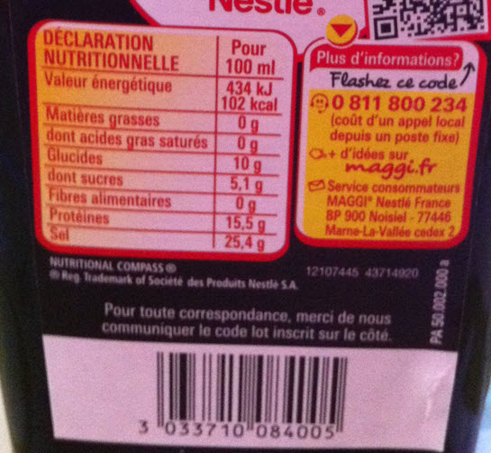
Dưới đây là cái nhãn dán chồng lên (chaiMaggi bán ở Mỹ)
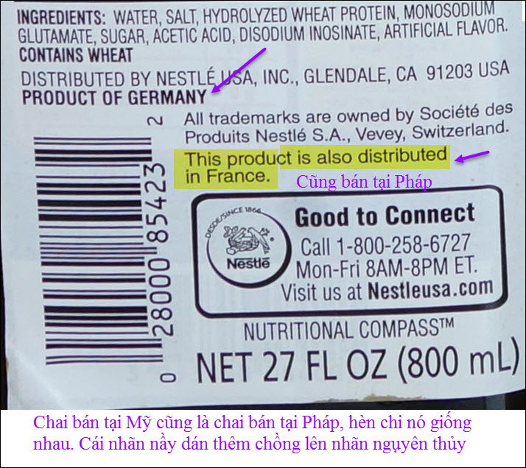
Kết luận: Ba chai Maggi mua tại Mỹ, tại Pháp và tại Đức đều không ghi nơi sản xuất.
Trên cái nhãn trắng đen dán chồng lên trên chai Maggi mua tại Mỹ thì thấy có ghi là Product of Germany và ghi cũng bán tại Pháp.
(hàng highlight vàng trong hình). Chai Maggi mua ở Đức ít muối hơn, nhiều protein hơn, hèn chi nếm thử thấy ít măn và ngon hơn.
Một điều bất thường cho những chai thực phẩm bán tại Mỹ là tất cả mọi chai Maggi dù mua tại Đức hay Mỹ đều đóng nút không có niêm. Nghĩa là ai đó rút cái nút ra bỏ chất gì vào trong đó đóng lại cũng không ai biết. Chai thực phẩm , thuốc tây bán tại Mỹ đều có niêm bằng ống plastic, hay miếng plastic, mở ra là biết ngay vì không niêm lại được. Chai nước mắm bán tại Mỹ cũng niêm bằng ống plastic.
Khi có thì giờ tôi sẽ scan QuickCode in trên nhãn để đọc thêm chi tiết.
-----------------------
Hình vui tặng quí bạn ở bên Tây:


